Методические рекомендации по утверждению схем расположения земельных участков на кадастровом плане территории
Приложением № 2 к приказу Минэкономразвития России от 27.11.2014
№ 762 утверждена форма схемы расположения земельного участка или земельных участков на кадастровом плане территории, подготовка которой осуществляется в форме документа на бумажном носителе.
Представляемая на утверждение схема расположения земельного участка или земельных участков на кадастровом плане территории должна соответствовать вышеуказанной форме, в том числе включать все обозначенные реквизиты документа:
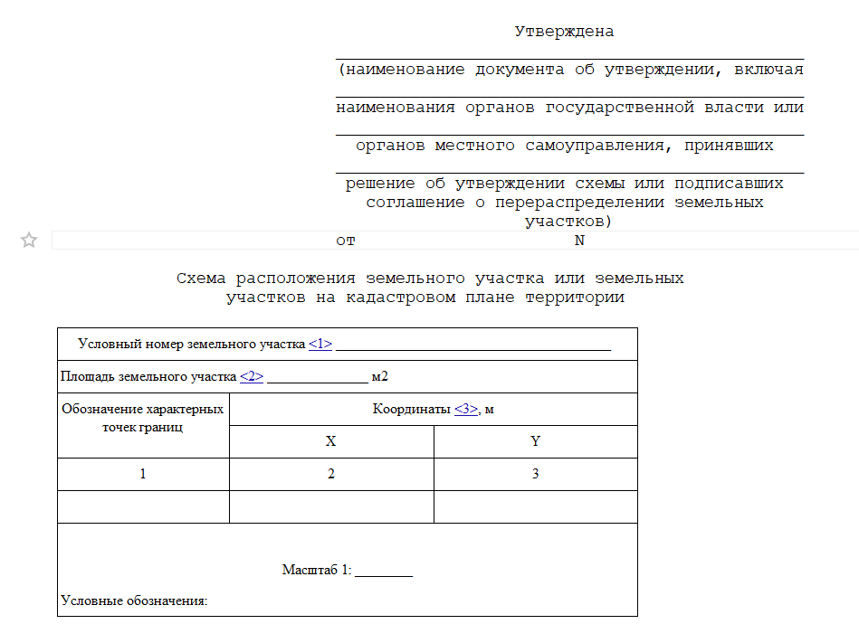
1.1 | Реквизит «гриф утверждения» не заполняется
 | Сведения о наименовании вида документа, дата, номер документа об утверждении, наименование уполномоченного органа подлежат заполнению в рамках рассмотрения заявления о предоставлении муниципальной услуги, в случае принятия уполномоченным органом решения об утверждении схемы расположения земельного участка или земельных участков на кадастровом плане территории (далее – СРЗУ на КПТ).
1.2 | Реквизит «наименование документа»
 | Указанный реквизит не требует дополнения какими-либо сведениями.
1.3 | Реквизит «условный номер земельного участка»
Сведения об условном номере образуемого земельного участка подлежат отображению в соответствующей графе в случае, если предусматривается образование двух и более земельных участков.
Если СРЗУ на КПТ предусматривает образование земельного участка (в том числе в случаях образования одного земельного участка путем раздела исходного земельного участка, находящегося в государственной или муниципальной собственности, подлежащего сохранению в измененных границах) графа «условный номер земельного участка» не подлежит заполнению.

Правила формирования условного номера земельного участка предусмотрены пунктом 8 требований к подготовке схемы расположения земельного участка или земельных участков на кадастровом плане территории и формату схемы расположения земельного участка или земельных участков на кадастровом плане территории при подготовке схемы расположения земельного участка или земельных участков на кадастровом плане территории в форме электронного документа, утвержденных приказом Минэкономразвития России от 27.11.2014 № 762 (далее – Требования):
- если схемой расположения земельного участка предусматривается образование из земельного участка двух и более земельных участков, условный номер образуемого участка включает в себя кадастровый номер земельного участка, из которого предусматривается образование земельных участков, обозначение образуемого участка в виде заглавных букв "ЗУ" и порядкового номера образуемого участка в пределах определенной схемы расположения земельного участка, записанного арабскими цифрами.
- в случае образования двух и более земельных участков из земель, находящихся в государственной или муниципальной собственности, или путем перераспределения земельных участков условный номер включает в себя кадастровый номер кадастрового квартала, в котором образуемый земельный участок расположен целиком, обозначение образуемого участка в виде заглавных букв "ЗУ" и порядкового номера образуемого участка в пределах определенной схемы расположения земельного участка, записанного арабскими цифрами.
Разделитель составных частей условного номера - двоеточие (знак ":").
Если схемой расположения земельного участка предусматривается образование двух и более земельных участков, сведения о каждом образуемом земельном участке, за исключением графической информации, приводятся в схеме расположения последовательно. Графическая информация приводится в отношении всех образуемых земельных участков (пункт 11 Требований).
1.4 | Реквизит «площадь земельного участка»
Площадь образуемого земельного участка приводится с округлением
до 1 квадратного метра.

На практике при представлении СРЗУ на КПТ, предусматривающих образование земельных участков путем раздела, объединения, часто дополнительно в условных обозначениях приводят сведения о площади как образуемых, так и исходных земельных участков. При указании данных сведений необходимо обратить внимание, что разница или сумма площадей образуемых земельных участков должна соответствовать площади исходного земельного участка.

1.5 | Реквизиты «обозначение характерных точек границ», «координаты»
Характерные точки границ подлежат обозначению с использованием арабских цифр в последовательном приведении.
Список координат характерных точек границ приводится в отношении каждого образуемого в соответствии со схемой расположения земельного участка в системе координат, применяемой при ведении государственного кадастра недвижимости.
Координаты указываются с округлением до 0,01 метра.
В целях соблюдения требования об описании замкнутого контура границы, в котором первая и последняя характерные точки должны совпадать, контур должен начинаться с точки 1 и заканчиваться точкой 1.
Последовательность обозначения точек и координат характерных точек границ территории должна образовывать соответствующий рисунок контура границ образуемого земельного участка, приведенного в графической части СРЗУ на КПТ.
1.6 | Реквизит «масштаб»
 | Необходимо учитывать, что согласно пункту 12 требований качество формируемого документа должно позволять в полном объеме прочитать (распознать) графическую информацию.
1.7 | Реквизит «условные обозначения»
 | Условные обозначения подлежат приведению с учетом отображаемой в СРЗУ на КПТ графической информации.
1.8 | Графическая информация СРЗУ на КПТ
Графическая информация СРЗУ на КПТ должна содержать изображение границ образуемого земельного участка или образуемых земельных участков, изображение границ учтенных земельных участков, в том числе исходных земельных участков, надписи (включая кадастровые номера земельных участков, условные номера образуемых участков, кадастровый номер кадастрового квартала, систему координат), условные обозначения, примененные при подготовке изображения.
Схема расположения земельного участка подготавливается на основе сведений государственного кадастра недвижимости об определенной территории (кадастрового плана территории).
Графическая часть СРЗУ на КПТ должна соответствовать указанному требованию, в том числе содержать актуальные на дату ее представления в уполномоченный орган сведения о поставленных на государственный кадастровый учет объектах недвижимости (изображения их границ с приведением кадастровых номеров).
Графическая информация дополняется схематичным отображением границ территорий общего пользования, красных линий, а также местоположения объектов естественного или искусственного происхождения, облегчающих ориентирование на местности (реки, овраги, автомобильные и железные дороги, линии электропередачи, иные сооружения, здания, объекты незавершенного строительства).
Приведение достоверных сведений о фактическом состоянии местности (рельефе, расположении проходов, проездов, ограждений и т.д.) облегчает ориентирование и обеспечивает более полную проверку законности и соблюдения требований при образовании испрашиваемого земельного участка, что впоследствии позволяет избежать обжалования принятых уполномоченным органом решений и земельных споров.
Согласно пункту 12 Требований графическая информация формируется в виде файла в формате PDF в полноцветном режиме с разрешением не менее 300 dpi, качество которого должно позволять в полном объеме прочитать (распознать) графическую информацию. СРЗУ на КПТ, представленная в черно-белом исполнении, утверждению не подлежит
При подготовке СРЗУ на КПТ учитываются материалы и сведения, в том числе:
- утвержденных документов территориального планирования;
При определении проектируемого местоположения границ образуемого/изменяемого земельного участка следует учитывать, в том числе сведения Генеральных планов и Правил землепользования и застройки городского и сельских поселений Михайловского муниципального района о планируемых к размещению объектах местного значения.
- правил землепользования и застройки;
При определении проектируемого местоположения границ образуемого/изменяемого земельного участка следует учитывать, в том числе сведения о границах территориальных зон.
Приводимые в графической части СРЗУ на КПТ границы территориальных зон должны соответствовать сведениям о прохождении таких границ, содержащимся в картах градостроительного зонирования Правил землепользования и застройки на территории Владивостокского городского округа.
Не допускается образование земельного участка, границы которого пересекают границы территориальных зон (пункт 7 статьи 11.9 Земельного кодекса Российской Федерации).
Условные обозначения наименований территориальных зон, в том числе соответствующих надписей в графической части СРЗУ на КПТ, рекомендуется приводить в соответствии с Правилами землепользования и застройки городского и сельских поселений Михайловского муниципального района (Ж 1, Т 4 и т.д.).
С учетом установленного территориального зонирования рекомендуется также проверить наличие в градостроительном регламенте территориальной зоны интересующего вида разрешенного использования земельного участка.
Градостроительные регламенты территориальных зон установлены Правилами землепользования и застройки на территории городского и сельских поселений Михайловского муниципального района, в том числе:
- Правилами землепользования и застройки Михайловского сельского поселения, утвержденными решением Думы Михайловского муниципального района от 19.12.2019 № 439;
- Правилами землепользования и застройки Осиновского сельского поселения, утвержденными решением Думы Михайловского муниципального района от 19.12.2019 № 440;
- Правилами землепользования и застройки Сунятсенского сельского поселения, утвержденными решением Думы Михайловского муниципального района от 19.12.2019 № 441;
- Правилами землепользования и застройки Григорьевского сельского поселения, утвержденными решением Думы Михайловского муниципального района от 19.12.2019 № 442 (все материалы доступны к скачиванию на официальном сайте www.mikhprim.ru в разделе: Главная / Архитектура и градостроительство / Правила землепользования и застройки)
Проверить установленные градостроительным регламентом для интересующего вида разрешенного использования:
- предельные (минимальные и (или) максимальные) размеры земельных участков и предельные параметры разрешенного строительства, реконструкции объектов капитального строительства;
- ограничения использования земельных участков и объектов капитального строительства, устанавливаемые в соответствии с законодательством Российской Федерации.
Необходимо отметить, согласно части 2 статьи 6 Правил землепользования и застройки городского и сельских поселений Михайловского муниципального района требования к предельному минимальному и (или) максимальному размеру земельных участков не применяется при образовании земельных участков путем раздела, объединения, выдела из земельных участков, а также перераспределения земельных участков, за исключением случаев, предусмотренных ст. 39.28 Земельного кодекса Российской Федерации.
- проектов планировки территории;
- землеустроительной документации;
- положения об особо охраняемой природной территории;
Следует учитывать, что несоответствие схемы расположения земельного участка утвержденному проекту планировки территории, землеустроительной документации, положению об особо охраняемой природной территории, является основанием для отказа в утверждении схемы расположения земельного участка (подпункт 4 пункта 16 статьи 11.10 Земельного кодекса Российской Федерации).
Определить расположение образуемого земельного участка в границах территории, в отношении которой уполномоченным органом принято решение об утверждении документации по планировке территории в части проекта планировки территории возможно посредством информации, размещенной на портале РИСОГД ПК (https://isogd.primorsky.ru)
- в меню «Слои» раскрыть вкладку «Планировка территории» и подключить слой «Границы проектов планировки»;
- отображенные на местности границы территории выбрать курсором для отображения сведений о наименовании и реквизитах документа, которым утвержден проект планировки.
Ознакомление с содержанием проекта планировки возможно осуществить на официальном сайте уполномоченного органа, принявшего решение об утверждении документации по планировке территории.
(на официальном сайте www.mikhprim.ru в разделе: Главная / Архитектура и градостроительство / Документация по планировке территории)
А также посредством поиска нормативного правового акта по соответствующим реквизитам
(на официальном сайте www.mikhprim.ru в разделе: Главная / Нормативно-правовые акты администрации / НПА)
- о зонах с особыми условиями использования территории;
Определить расположение земельного участка в границах зон с особыми условиями использования территории возможно посредством информации о ЗОУИТ на публичной кадастровой карте (https://pkk.rosreestr.ru)
1. В меню публичной кадастровой карты выбрать вкладку «Слои», «Общедоступные сведения, содержащиеся в ЕГРН», подключить слой «Зоны с особыми условиями использования территорий»;
2. В меню публичной кадастровой карты выбрать вкладку «Все объекты в точке»;
3. На публичной кадастровой карте выбрать курсором интересующий участок;
4. Переключить вкладки всплывающего окна на сведения «Зона с особыми условиями использования территории»
- запрос сведений ИСОГД посредством подачи обращения в Министерство строительства Приморского края

- посредством просмотра информации о ЗОУИТ на карте зон с особыми условиями использования территорий (6.1), входящей в состав материалов по обоснованию Схемы территориального планирования Михайловского муниципального района (доступна к скачиванию на официальном сайте www.mikhprim.ru в разделе: Главная / Нормативно-правовые акты администрации / НПА 2019 год / 2-я страница Решение от 19.12.2019 г. № 447 «Об утверждении внесения изменений в Схему территориального планирования Михайловского муниципального района Приморского края»)
Проверить установленные действующим законодательством Российской Федерации для выявленных ЗОУИТ ограничения по использованию земельного участка в контексте предполагаемых целей использования.
- о земельных участках общего пользования и территориях общего пользования, красных линиях;
Согласно пункту 11 статьи 1 Градостроительного кодекса Российской Федерации красные линии - линии, которые обозначают границы территорий общего пользования и подлежат установлению, изменению или отмене в документации по планировке территории.
В графической части СРЗУ на КПТ, условных обозначениях осуществлять приведение сведений о красных линиях рекомендуется в случае их установления утвержденными документами территориального планирования, сведениям региональной информационной системы обеспечения градостроительной деятельности Приморского края.
Определить сведения о наличии установленных красных линий возможно в том числе посредством информации, размещенной на портале РИСОГД ПК (https://isogd.primorsky.ru)
В меню «Слои» раскрыть вкладку «Планировка территории» и подключить слой «Красные линии»
- о местоположении границ земельных участков,
- о местоположении зданий, сооружений (в том числе размещение которых предусмотрено государственными программами Российской Федерации, государственными программами субъекта Российской Федерации, адресными инвестиционными программами), объектов незавершенного строительства.
Графическая часть СРЗУ на КПТ должна содержать актуальные на дату ее представления в уполномоченный орган сведения о поставленных на государственный кадастровый учет объектах недвижимости (изображения их границ с приведением кадастровых номеров)
Не допускается образование земельных участков, если их образование приводит к невозможности разрешенного использования расположенных на таких земельных участках объектов недвижимости. Образование земельных участков не должно приводить к вклиниванию, вкрапливанию, изломанности границ, чересполосице, невозможности размещения объектов недвижимости и другим препятствующим рациональному использованию и охране земель недостаткам, а также нарушать требования, установленные настоящим Кодексом, другими федеральными законами (пункты 4, 6 статьи 11.9 Земельного кодекса Российской Федерации).
1.9 | Форма СРЗУ на КПТ
В соответствии с пунктом 9 статьи 11.10 Земельного кодекса Российской Федерации подготовка схемы расположения земельного участка осуществляется в форме электронного документа.
В случае если подготовку схемы расположения земельного участка обеспечивает гражданин в целях образования земельного участка для его предоставления такому гражданину без проведения торгов, подготовка данной схемы может осуществляться по выбору указанного гражданина в форме электронного документа или в форме документа на бумажном носителе.
Содержание схемы расположения земельного участка в форме электронного документа должно соответствовать содержанию схемы расположения земельного участка в форме документа на бумажном носителе.

